第一步：登录学校U8财务管理软件
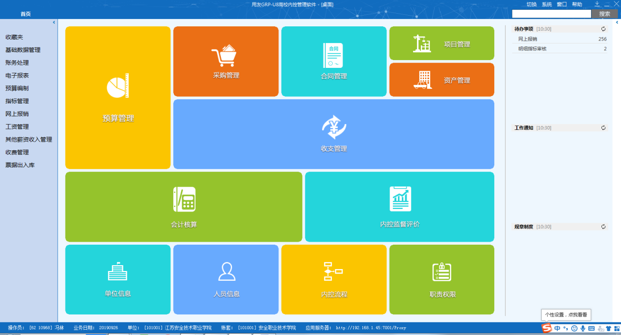
第二步：点开左列“预算编制”模块进行编制
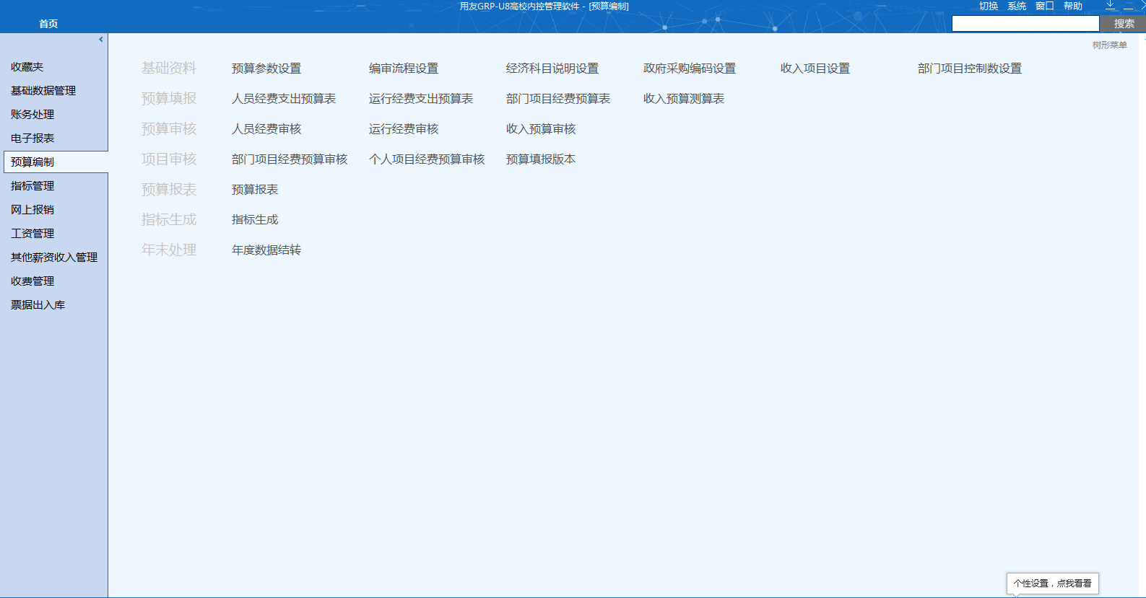
第三步：进入“收入预算测算表”进行收入填报
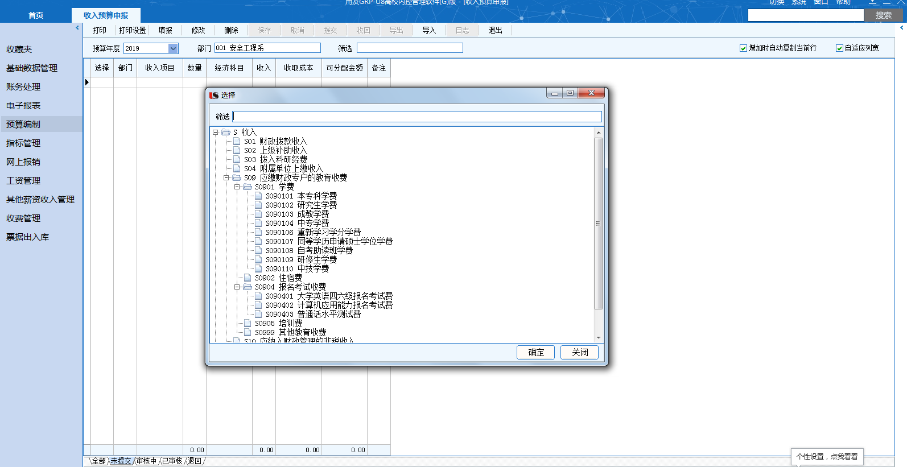
第四步：进入“部门项目经费预算表”进行支出填报，其中基本支出在“18日常办公经费”填报，其他项目申报需上传专项资金申报表。
